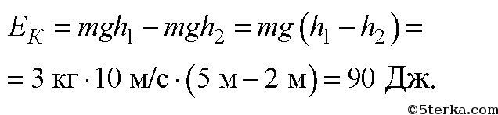
Ответ: Е_{К} = 90 Дж

